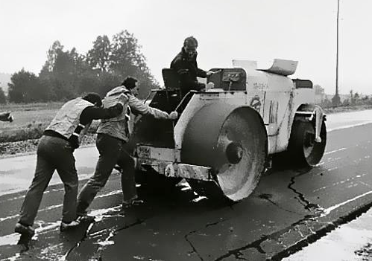
07-405 ДУ-50 2-осный 3-вальцевый гладкий каток среднего типа статического действия, рабочие: ширина 1.8 м, вес: без балласта 6.5 т, с балластом 8 т, скорость 2.7 км/час, Д-37Е 50 лс, транспортная 7.85 км/час, 15000 экз., завод дорожных машин г. Рыбинск, 1974-84 г.

Потратил немало времени, но так и не узнал "из чего и где находился балласт". 1,5-2 т это объем приличный из любого материала. Гадать можно, но нужен заводской вариант. И еще не понятно, по какой причине небрежное, а точнее нерадивое, отношение к технике считается признаком ее эксплуатации?

Изготовитель: Рыбинский ордена "Знак Почета" завод дорожных машин Министерства строительного, дорожного и коммунального машиностроения СССР (МСДиКМ). Основан в 1870 г.
Новый каток ДУ-50 (ГОСТ 5576-74) сменил в серийном производстве своего предшественника ДУ-11 в 1974 году. Конструктивно это тот же 3-вальцовый 2-осный ДУ-11, но с новым дизелем Д-37Е, оборудованный гидроуправлением поворотом и несколько увеличенным в связи с этим диаметром переднего вальца (1000 против 900 мм у предшественника). Каток имеет механическую трансмиссию, которая объединяет в одном блоке реверсивный механизм, коробку передач, дифференциал с блокирующим устройством и тормозное устройство. Передний валец - ведомый, для облегчения поворота катка разделен на две одинаковые секции, вращающиеся независимо на общей оси. Задние вальцы - ведущие, вращаются на общей оси; каждый валец имеет самостоятельный привод. Вальцы литые чугунные. Масса катка 6 - 8 т (с балластом). Рабочая скорость, соответствовавшая первой передаче, составляла 2.73 км/час, транспортная скорость, она же – вторая передача – 7.85 км./час. Ширина уплотняемой полосы 1,8 м.
Кроме того, изменился в деталях внешний вид - применили распашные боковые кожухи моторного отсека вместо складывающихся вверх, появились мягкие подлокотники на боковинах рабочего места машиниста и т.д.ДУ-50 являлся по сути самой массовой машиной статического действия в те года. Маневренный и достаточно быстроходный (до восьми км/ч) ДУ-50 применялся и для предварительной укатки автомагистралей, и на асфальтировании аллей в парках, для чего его массы вполне хватало
Выпускался 50-й немногим более десяти лет, выпуск его был прекращён ориентировочно в 1984-м году, когда на смену ему пришли принципиально новые модели, как по конструкции, так и по внешнему виду.
Рыбинский дорожных машин выпущено более 15000 ед.
Каток ДУ-50-7М (класса 7 т., модернизированный) выпускал Львовский завод коммунального оборудования по чертежам Рыбинского завода. На Львовском заводе он выпускался до 1990 года.
.
Технические характеристики самоходных катков с гладкими вальцами на 1977 г.
Показатели | ДУ-50 | ДУ-48А | ДУ-8В  (Д-399В) | ДУ-9В  (Д-400В)
Масса, т:
с балластом | 8 | 13 | 13 | 18
без балласта | 6 | 9,4 | 8 | 10,3
Ширина уплотняемой полосы, мм | 1800 | 1850 | 1290 | 1290
Удельное линейное давление от ведущего вальца, кгс/см | 50 | 75 | 60 | 60
Число вальцов:
всего | 3 | 3 | 2 | 3
ведущих | 2 | 2 | 1 | 1
Диаметр вальцов, мм:
ведущего | 1300 | 1600 | 1600 | 1600
ведомого | 1000 | 1000 | 1300 | 1300
Ширина вальцов, мм:
ведущего | 500 | 525 | 1290 | 1290
ведомого | 1000 | 1000 | 1290 | 1290
Радиус поворота по внутреннему следу, мм | 3000 | 3600 | 3600 | 4300
Дорожный просвет, мм | 400 | 300 | 315 | 315
База | 3010 | 3430 | 2700 | 4460
Двигатель: марка | Д-37Е | Д-37Е | Д-37Е | Д-37Е
мощность, л. с. | 50 | 50 | 50 | 50
коробка передач | 2-скоростная  реверсивная с  дифференциалом | Гидромеханическая с гидротрансформатором
Скорость движения катка,
км/ч:
рабочая | 2,73 | 4,32 | 5,26 | 5,26
транспортная | 7,75 | 6,55 | 8,0 | 8,0
Габаритные размеры, мм:
длина | 4378 | 5200. | 4320 | 6080
ширина | 1800 | 1850 | 2070 | 2070
высота | 2600 | 2600 | 3200 | 3200

